Adapter 30°-280° f. Multiverbinder CD 60/27 à 50 Satz/100 Stück/Paket
Knauf Gips

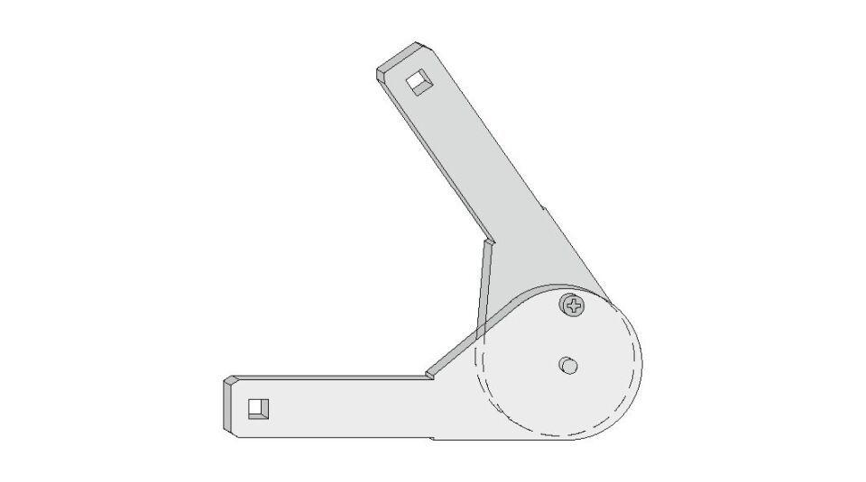Eigenschaften
GTIN:
4003982166623
HAN:
00065301

